01
COMUNICATO STAMPA
21/04/2024

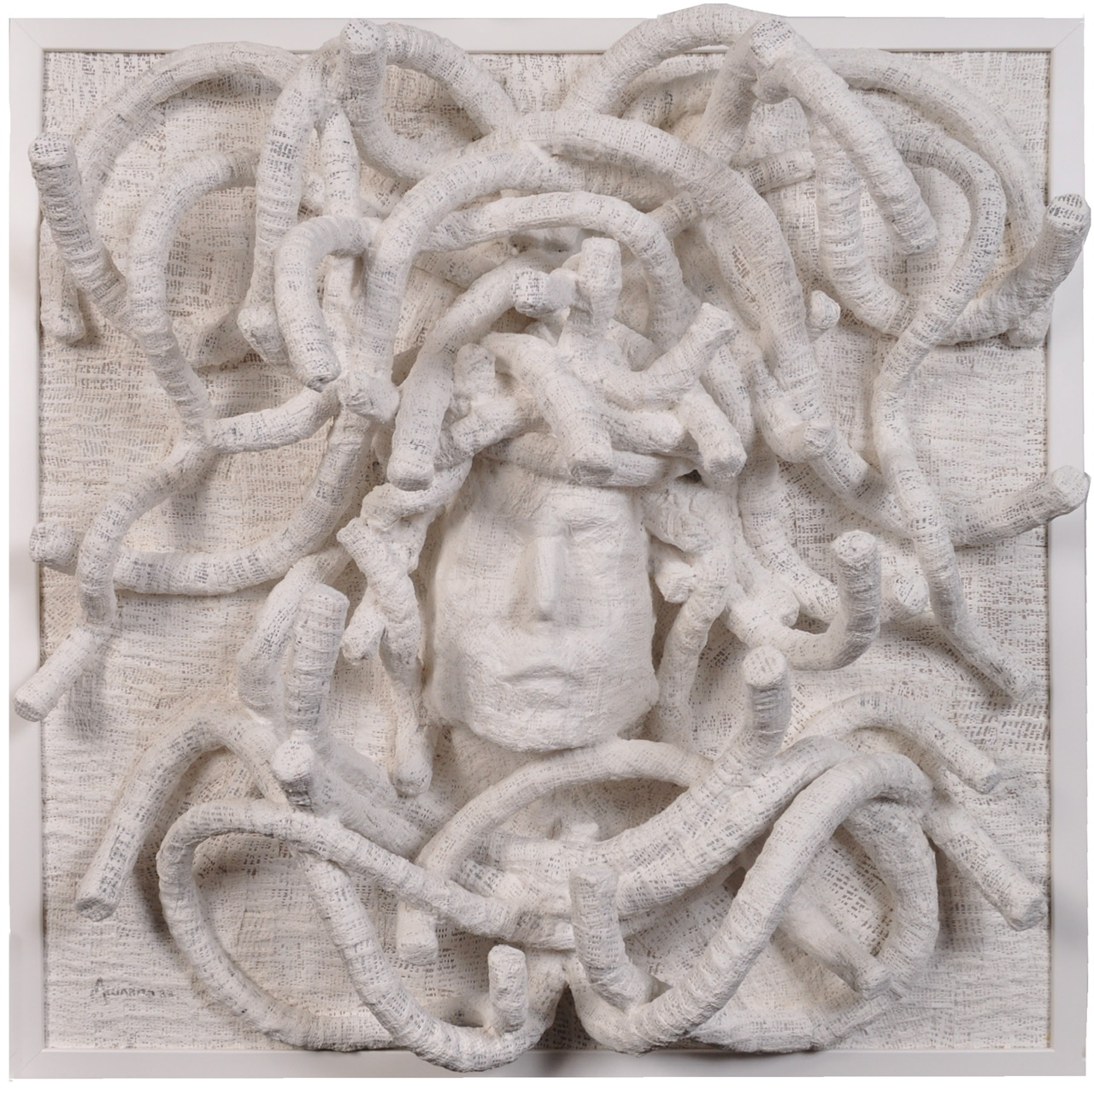

VIGEVANO: LE OMBRE DELLE FORME DELLE OPERE DELL’ARCHITETTO-ARTISTA EMANUEL ACCIARITO, COLORANO DI BIANCO LE STANZE DELLE PRIGIONI DEL CASTELLO SFORZESCO ALLA PRIMA EDIZIONE DELLA BIENNALE DI VIGEVANO - WHISPERS OF ART 2024.

Nel suggestivo Castello Sforzesco di Vigevano, l’architetto-artista Emanuel Acciarito espone insieme a tanti altri artisti talentuosi alla prima edizione della Biennale d’arte di Vigevano – Whispers of art 2024.
La manifestazione ideata e realizzata dalla visionaria mente di Arianna Forni, co-fondatrice insieme a Leonardo Borghesi di AFMetastrategy resterà aperta al pubblico tutti i giorni dalle ore 10:00 alle ore 19:00 fino al 31 maggio.

“Emanuel Acciarito – ha scritto la curatrice della Biennale Arianna Forni sotto la presentazione ufficiale dell’artista all’evento pubblicata sui social a ridosso del vernissage che si è tenuto domenica 07 aprile presso le stanze del Castello Sforzesco di Vigevano – ha trasformato la sua professione di architetto nell’arte, un linguaggio con cui comunica con tutti voi. La vita, con il suo cuore d’artista, gli insegna a comunicare la bellezza di ciò che ha visto, vissuto e conosciuto, trasportandola su tela – o altro supporto – attraverso una tecnica mista che si distingue per il suo movimento armonioso e impattante. L’immagine solenne diventa per lui uno strumento per esprimere emozioni personali sulla tela – o su altro supporto – invitandoti a perdercisi”.

Emanuel Acciarito è oggi un architetto, attento ed interessato al tema della rigenerazione urbana e osservatore di tutte quelle tematiche che riguardano lo sviluppo eco-sostenibile ed efficiente della “Smart City” futura.
Il suo impegno lavorativo viaggia costantemente nella chiara direzione di rispetto, tutela e valorizzazione dell’ambiente, del patrimonio storico, artistico e antropologico, con particolare attenzione al concetto di bellezza e funzionalità di tutte quelle realtà che compongono e articolano la vita di un territorio.
Emanuel Acciarito è pertanto un artista poliedrico, camaleontico, capace di cimentarsi in varie forme di espressione con medesima intensità espressiva e profonda indagine della natura e dell’essere.
Senza dimenticare la lezione del passato, l’artista esprime il suo presente con uno sguardo innovativo proteso verso il futuro. L’opera di Emanuel Acciarito si fonda sul disegno e trae linfa vitale dal sogno, dalla realtà e dall’artificio.
Le sue idee, le emozioni, le sensazioni, ma soprattutto le intenzioni si concretizzano così, sublimandosi in un tutt’uno nel suo lavoro creativo di architetto-artista.

“Sono orgoglioso e felice – ha dichiarato l’artista – di aver incrociato quella mattina fredda e grigia d’inverno, il sogno ambizioso di Arianna Forni, perché oggi quello stesso sogno combacia perfettamente con quello che io ho iniziato a percorrere tanti anni fa da un piccolo paese di provincia, e ne riscalda e colora questo tratto di strada che abbiamo iniziato a percorrere insieme in questa importante manifestazione”.

“In quella notte di un giorno di fine estate, / ho immaginato guardando il calendario senza date / il nostro infinito / condito con un dito / abitare incorniciato, / tra quelle pennellate con finitura brillante / il nostro nido costruito errante. / Finché, cercavo di capire tra i tuoi capelli / portati come gioielli / tutte quelle emozioni ribelli / prima di colare / come una prima volta al mare / sul tuo corpo ansimante da far vibrare, / di nuovo, un altro secondo passato con te, a urlare / ti voglio per sempre, così amare. / Mentre tu in quel momento con il tuo sguardo, / mi guardavi pietrificando per sempre il nostro traguardo.”.

Con la poesia “Medusa” Emanuel Acciarito, introduce le sue opere raffiguranti immagini di donne provenienti da luoghi e tempi lontani ad incarnare la figura della donna contemporanea in azioni di amore, gioia, rivincita e affermazione su un modello di società che evolve in qualcosa di diverso dal passato con un obiettivo chiaro e indiscutibile di ammirazione ed abnegazione totale verso questo ideale di figura che l’artista concretizza nelle sue opere.

L’opera omonima “ Medusa” di Emanuel Acciarito di dimensioni 60 x 60 cm è realizzata con tecnica mista su tavola, e raffigura una Medusa avvolta nei suoi capelli, come vestito perfetto del suo tempo eterno, vissuto, nel suo più solenne abbandono anche nella contemporaneità odierna, con tutta la sicurezza di donna, bella e perfetta, che fa emergere bene sia nei suoi tratti del viso che dalla sua più totale armonia combinata con la bellezza interiore che l’artista è andato ricercando nella sua ideale figura di donna che è diventata sua musa ispiratrice proprio grazie al rapporto sincero e intimo vissuto con lei, nel viaggio quotidiano della vita.

Altre tre opere di stesse dimensioni raffigurano con volti e parti del corpo la sua figura di donna, ripescando nella bellezza ideale delle cariatidi greche l’essenza del suo pensiero e concetto stilistico.

In “Carpe diem” la bellezza si palesa allo spettatore in un attimo. E resta nella sua mente in eterno. L’opera monumentalizza la figura della donna come emblema di bellezza aulica, eterea e immortale, con una figura che emerge da una “parete bianca”, schermo temporale della nostra immaginazione.
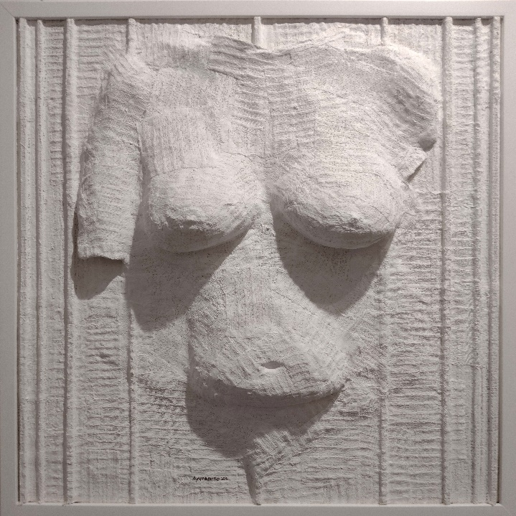
In “Desirèe” emerge il senso irrefrenabile di desiderio della propria donna amata alla fine di ogni rapporto amoroso, tanto da decifrare nella teorizzazione di desiderio di Freud quell’azione psichica che tende a ricostruire la situazione originaria, nel momento in cui si pensa di averla perduta per sempre.
In “Aisha” come nell’omonima canzone di Cheb Khaled, la donna amata, rinfrancata della sua ritrovata risolutezza, dice al suo uomo, che nel quadro viene personificato dalla mano realizzativa dello stesso autore come simbolo della società alla quale la donna si rivolge, che non ha bisogno di gioielli o altro di tipo di prezioso materiale per amare, quelli la società può tenerseli, perché lei vale molto di più di quei tesori offerti. Perché le sbarre rimangono comunque sbarre anche se tali sono fatte di oro. Lei vuole gli stessi diritti che ha l’uomo, e il suo stesso rispetto ogni giorno, perché lei vorrebbe solo amare liberamente il proprio uomo, senza nessun tipo di restrizione nei suoi confronti.

Come in un viaggio percorso nel tempo, l’opera “Beatrice” di dimensioni 60x160 vuole donare allo spettatore un’immagine di Venere primitiva, come se tale, fosse stata creata da una visione e da una sintesi stilistica del lavoro di un uomo del Paleolitico, capace di predire il futuro con la raffigurazione di una Grande Madre, che nel Rinascimento, saprà incarnare nella reale vita di corte, l’immagine umanistica della donna.
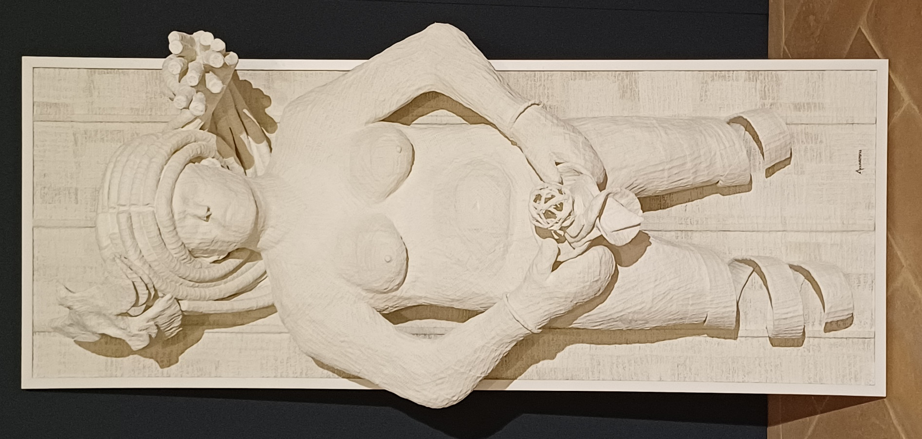
“Dio è nato donna” e donna è la visione che ha guidato il lavoro dell’artista nel realizzarlo. E come una Grande Madre di un tempo passato, ricalca nelle forme della donna contemporanea quell’archetipo femminino di creatura divina capace di creare da sé stessa, la materia e il colore dell’eterna essenza vitale dell’umanità.
Le numerose statuette note come “Veneri preistoriche” sono l’espressione più evidente del culto della Grande Dea, Signora del tempo, che guida l’eterno ciclo della vita con la nascita, la morte e la rinascita.
E Beatrice d’Este è stata il perfetto simbolo di Signora del Rinascimento, capace di donare al nuovo tempo la speranza di un futuro migliore, così come la Terra, con i suoi elementi naturali, offre quotidianamente alla donna e all’uomo che la abitano, la materia prima da scolpire con il proprio percorso, come segno tangibile di un viaggio terreno da trasmettere in ogni futura epoca.

E per finire con “Ambito” l’architetto-artista ricerca nelle forme architettoniche della sfera la centralità dell’uomo nel cosmo stilizzato dal sovrapporsi di cerchi ruotanti su sé stessi, il senso ciclico della vita, che in un universo immenso, la sfera inserita alla base di questo gioco architettonico, simboleggiante la Terra e la figura dell’essere vivente, resta e resterà per sempre la centralità che l’umanità dovrà nel tempo cercare di preservare dalla mano distruttiva dell’uomo ponendola sempre in un equilibrio perfetto.

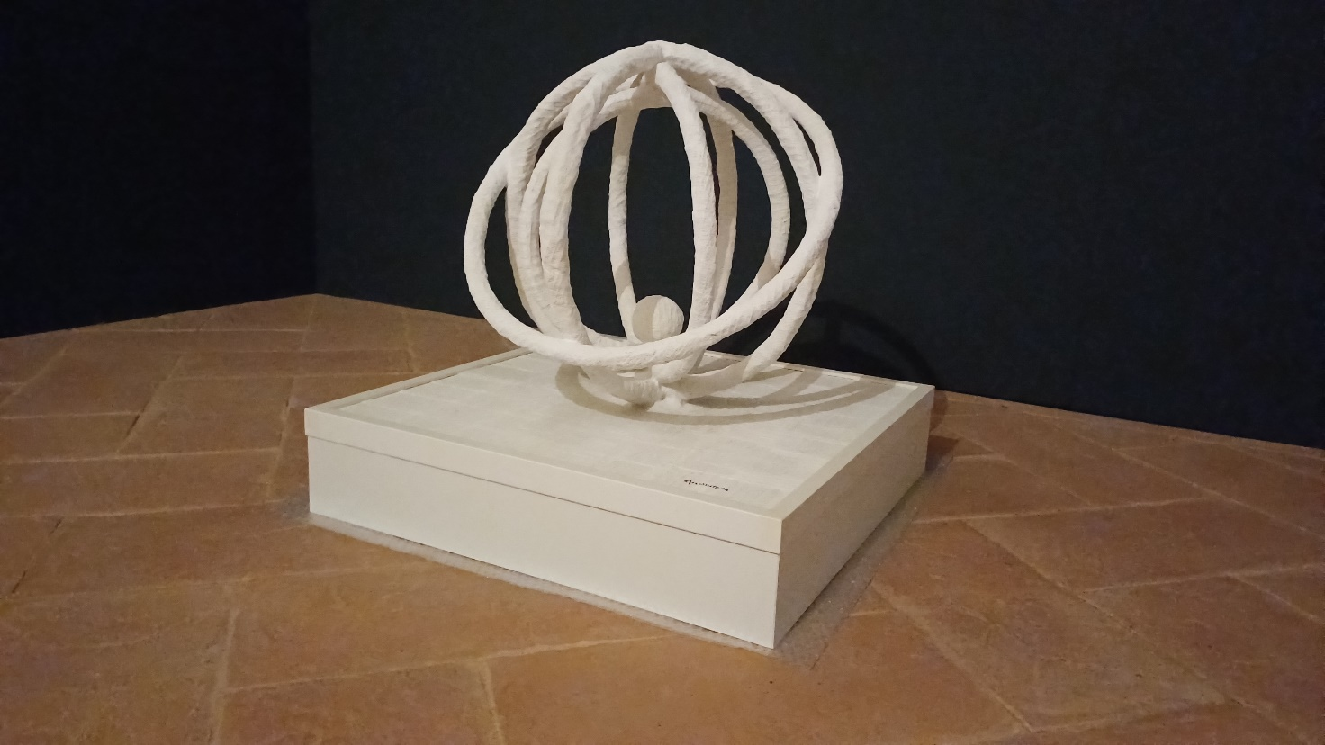

“Il bassorilievo ha origini antichissime – ha scritto l’artista Oliviero Passera sotto alla presentazione di Emanuel Acciarito – è una tecnica inventata dagli artigiani della Mesopotamia che successivamente i greci la trasformarono prima in altorilievo e poi a tuttotondo. Osservando i lavori di Emanuel Acciarito c’è la percezione di un timido approccio alla materia, come di chi vuole osare dopo il primo incontro con l’amata, ma percepisce che esiste il giusto tempo come in amore anche nell’arte, che sembrerebbe risolutiva a prima vista ma via via soffermandoci nelle incisioni è possibile trovare in “ogni dove” un punto di arrivo come se nel sogno il protagonista non ha mai la percezione del “fine tempo” ma all’infinito cerca di costruire un’architettura elicoidale di emozioni che volteggiano danzando nello spazio”.

Tutte queste opere fanno parte di un ultimo ciclo creativo realizzato a Vigevano tra il 2023 e il 2024, che è frutto di un ragionamento maturato nel tempo e partito in maniera sperimentale nel 2014 con altrettanti lavori materici realizzati con la carta pesta.
La scelta del colore è una scelta vincolante a tutto questo percorso che pone dei paletti voluti dall’artista alla loro realizzazione, per permettere all’autore Emanuel Acciarito, di indagare fino in fondo tutte le sue simbologie che l’artista va ricercando nella sua introspezione quotidiana.
La ricerca del bianco lo ha portato ad analizzare questa scelta in tutte le culture.
E nella ricerca delle diverse culture si è ritrovato ad accettare il simbolo del bianco nell’associazione della purezza, dell’innocenza e della spiritualità.
Al bianco nelle diverse culture analizzate si attribuisce l’alto valore del sacro e ad esso si associano tanti significati simbolici, e ad essi Emanuel Acciarito cerca ogni volta di attingere nel suo percorso creativo.
Nella cultura occidentale il bianco viene associato alla purezza e all’innocenza, tanto è che viene utilizzato per rappresentare matrimoni e battesimi, poiché simboleggia l’inizio della nuova vita.
Nella cultura orientale il bianco viene associato alla spiritualità e alla pace interiore. I monaci buddisti indossano abiti bianchi per rappresentare la loro rinuncia al mondo materiale offrendo la loro dedizione alla sola ricerca spirituale.
Nella cultura africana il colore bianco viene associato alla purezza divina e alla spiritualità. Il bianco viene quindi considerato un colore sacro perché simboleggia la connessione con gli spiriti e il divino.
Nella cultura indiana il bianco viene associato alla purezza e alla morte.

D’incanto ti ho vista sorgere /e sull’orizzonte di quel mare / è bastato / poco per farti amare. / Gioia dei miei sensi / tu sei la stanza degli incensi /e rifugio dei miei monti più intensi / dove potermi rifugiare / per trovare ogni volta un nuovo piacere / da ardere come carne su un braciere. / Ammirare la tua bellezza / in questo stato di dolcezza / mi scioglie al solo pensiero di una tua nuova carezza / per un finale perfetto / scritto ad effetto / perché predetto / che solo dopo ogni ultimo amplesso / consumato con il giusto eccesso / rende questo nostro incontro un successo.

Con la poesia “Afrodite” Emanuel Acciarito chiude questo quadro di opere presentate alla Biennale d’arte di Vigevano, con la speranza che con il proprio “sussurro d’arte” possa contribuire a rendere riflessivo e sacro questo nostro tempo.

Emanuel Acciarito
Atelier Creativo Acciarito
Studio di architettura

Emanuelacciarito@gmail.com
www.acciarito.com 3477719697

